
Universidade Federal de Pernambuco

Graduação em Ciência da Computação

Centro de Informática

Um estudo do impacto do uso de criptografia em Redes de Sensores Sem Fio (RSSFs)
Trabalho de Graduação

Aluno: Rodrigo Cavalcanti de Araújo (rca4@cin.ufpe.br)
Orientador: Djamel Sadok (jamel@cin.ufpe.br)

Recife, 6 de Setembro de 2004
Resumo

Este trabalho tem como objetivo fazer um estudo detalhado sobre o impacto da utilização de algoritmos de criptografia em Redes de Sensores Sem Fio (RSSFs). Para tal, foi utilizado uma plataforma de desenvolvimento para redes de sensores, projetada pela Universidade de Berkeley, denominada TinyOS. Usando esta plataforma foram implementados alguns algoritmos de criptografia que serviram como base para a avaliação do uso de criptografia em uma RSSF. Além disso, medições foram realizadas em uma plataforma real, disponibilizada pelo GPRT/CIN, denominada Mica2. Os resultados encontrados demonstram que é possível a utilização de criptografia simétrica nestas redes.

Palavras Chave – Algoritmos de criptografia, Segurança, Redes de Sensores Sem Fio e Consumo de energia.
Agradecimentos

Agradeço, primeiramente, a toda minha família e à Marcela, pela presença na minha vida e pelo incentivo em todas as atividades que faço. Agradeço ao Professor Djamel Sadok, Eduardo James Pereira Souto, Germano de Freitas Guimarães e Reinaldo César de Morais Gomes por toda ajuda que me deram nesse trabalho. Por fim, agradeço a todos os professores do CIn que ajudaram na minha formação profissional.
Sumário
1. Introdução 4
2. Redes de Sensores Sem Fio (RSSFs) 6
2.1. Principais características de uma RSSF 6
2.2 Limitações de uma RSSF 7
3. Segurança em Redes de Sensores Sem Fio 9
3.1. Tipos de Ataques em RSSF 10
4. Criptografia 14
4.1. TEA – Tiny Encryption Algorithm 15
4.2 Skipjack 16
4.3 RC5 – Rivest Cipher 5 18
4.3 DES – Data Encryption Standard 19
5 Plataforma de Desenvolvimento 21
5.1 Software 21
5.1.1 TinyOS 21
5.1.2 TinySec 23
5.3 Hardware 25
5.2.1 Mica2 25
6. Metodologias Utilizadas 27
7. Resultados 30
7.2. Resultados Obtidos 30
7.2.1. Rádio 31
7.2.2. CPU 32
7.2.3. Memória 34
8. Conclusões 36
8.1. Dificuldades Encontradas 36
8.2. Trabalhos Futuros 37
9. Referências 38

1. Introdução

Com a miniaturização dos componentes eletrônicos e a evolução da comunicação sem fio, o desenvolvimento e o uso das Redes de Sensores sem Fio (RSSF) vêm crescendo.
Uma Rede de Sensores Sem Fio é formada de vários nodos sensores (pequenos sensores capazes de captar, processar e enviar dados), que trabalhando em conjunto podem ser usados nas mais diferentes aplicações. Alguns exemplos dessas aplicações são: monitoramento do fluxo de veículos em rodovias, descoberta de focos de incêndio em uma floresta, prover segurança nos mais variados estabelecimentos, entre outras [3].
A segurança é um fator importante nas RSSFs. Alguns sistemas críticos, como usinas, aeroportos e hospitais necessitam de proteção das informações para que as redes funcionem de maneira segura. Alguns problemas de segurança nas RSSFs podem estar presentes na forma de acesso ao meio (sem fio), em falhas nos protocolos de comunicação, em falhas de software ou de hardware dos mecanismos de coleta e envio dos dados, ou na adulteração de nodos sensores. Porém as soluções aplicadas em redes tradicionais dificilmente podem ser aplicadas em redes de sensores sem fio, pois estas têm limitações de processamento e principalmente de energia.
Esse trabalho tem como objetivo avaliar o impacto do uso de mecanismos de segurança, especificamente criptografia, em Redes de Sensores Sem Fio levando em consideração o custo de processamento, ocupação da memória e energia consumida pelos nodos sensores. Para que essa avaliação seja possível, será utilizada uma plataforma de desenvolvimento TinyOS [7] com a intenção de simular e estudar o emprego de técnicas de criptografia na comunicação dos nodos sensores.
O trabalho está divido da seguinte forma: o capítulo 2 mostra uma introdução mais detalhada sobre Redes de Sensores sem Fio, suas principais características e limitações; o capítulo 3 fundamenta a utilização de segurança nas RSSFs, bem como apresenta alguns dos principais tipos de ataques a essas redes; no capítulo 4 é dada uma breve explicação sobre criptografia e os algoritmos que serão utilizados para se obter os resultados desse trabalho; no capítulo 5 é mostrada a plataforma de desenvolvimento desse trabalho; no capítulo 6 serão descritas as metodologias para os testes de performance dos algoritmos criptográficos; no capítulo 7 serão mostrados os resultados obtidos; o capítulo 8 terá as conclusões do trabalho e considerações finais.

2. Redes de Sensores Sem Fio (RSSFs)

Nos últimos anos o uso de Redes de Sensores Sem Fio tem aumentado consideravelmente, e, atualmente, esse tipo de rede está sendo utilizado para diferentes aplicações, como biológicas, geográficas, climáticas, químicas, militares, dentre outras. Essa rápida disseminação está sendo causada principalmente pelas evoluções dos componentes de hardware e da comunicação sem fio.
Esse capítulo tem como objetivo dar uma explicação mais detalhada do funcionamento das Redes de Sensores Sem Fio. Estes conceitos são importantes para o entendimento deste trabalho.

2.1. Principais características de uma RSSF

Redes de Sensores Sem Fio (RSSFs) diferem de redes de computadores tradicionais em vários aspectos. Normalmente essas redes possuem um grande número de nodos distribuídos, têm restrições de energia, e devem possuir mecanismos para auto-configuração e adaptação devido a problemas como falhas de comunicação e perda de nodos [3]. Essas redes são compostas, basicamente, por vários nodos de sensoriamento – os nodos sensores, também chamados apenas de sensores – e por um ou mais pontos de concentração de informação, que possuem maior poder de processamento, esses nodos especiais são chamados de sorvedouros ou sink nodes. Os nodos sorvedouros podem ter comunicação com o mundo externo, para que o usuário possa monitorar a rede remotamente. Pensando isoladamente, o trabalho de um nodo sensor é basicamente captar informações (através dos seus sensores), processar essas informações e transmiti-las. Porém, a realização das tarefas pelos nodos sensores é feita de forma colaborativa devido suas limitações de hardware (processamento, memória e bateria).
Uma RSSF tende a ser autônoma e requer um alto grau de cooperação para executar as tarefas definidas para a rede. Isto significa que algoritmos distribuídos tradicionais, como protocolos de comunicação e eleição de líder, devem ser revistos para esse tipo de ambiente antes de serem usados diretamente [3]. Existem vários algoritmos de roteamento projetados para RSSF como SPIN [24], LEACH [25], Directed Diffusion [26], Flooding [16].
Para melhor entendimento do funcionamento de uma RSSF, a figura abaixo ilustra uma representação do fluxo de informações em uma Rede de Sensores Sem Fio. Onde os pontos representam os nodos sensores, as linhas representam a comunicação e o quadrado o nodo sorvedouro.

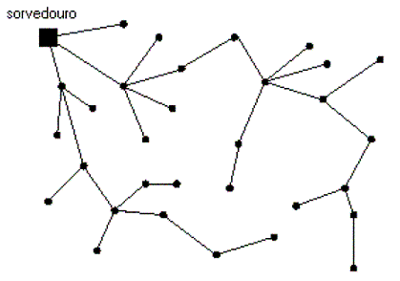
Figura 1 - Fluxo de informações de uma RSSF

2.2 Limitações de uma RSSF

Redes de Sensores Sem Fio possuem recursos bastante limitados, tais como pouca capacidade computacional, pouca memória e pouca reserva de energia (proveniente de uma bateria) [3]. A limitação de energia é o fator mais crítico em uma RSSF, pois os nodos sensores, na grande maioria das vezes, são utilizados em áreas remotas, impossibilitando o acesso a esses elementos para manutenção. Logo, visando principalmente a longevidade, tudo que é desenvolvido para essas redes visa o baixo consumo de energia [25].

3. Segurança em Redes de Sensores Sem Fio

Assim como em qualquer outra rede, as Redes de Sensores Sem Fio podem sofrer vários tipos de ataques. Além das RSSFs usarem comunicação sem fio, o que faz com que elas fiquem mais vulneráveis, algumas características dessas redes, como o baixo poder de processamento e a limitação de sua energia, fazem com que não seja aconselhável a utilização de algoritmos criptográficos que precisem de alto poder de processamento.
Para que se possa prover segurança em uma Rede de Sensores, deve-se saber quais os requisitos e objetivos da aplicação que será utilizada. Por exemplo, caso a maior necessidade de uma determinada aplicação seja a confidencialidade, a RSSF pode ser protegida apenas usando-se a criptografia. Por outro lado, caso a rede tenha como maior objetivo a ininterrupção do serviço (disponibilidade), pode-se utilizar a técnica de salto de freqüências para tentar suavizar ataques do tipo negação de serviço (DoS – Denial of Service) [6]. Alguns dos requisitos de segurança em RSSFs são apresentados abaixo:

- Confidencialidade – garante que o inimigo não obtenha informações.
- Autenticidade – garante a origem das informações.
- Integridade – garante que a mensagem recebida não foi modificada durante o trajeto.
- Disponibilidade – garante que os sensores conseguirão usar os recursos da rede.

A maioria dos requisitos de segurança podem ser alcançados através do uso da criptografia. Porém, não basta apenas utilizar um algoritmo criptográfico qualquer, é preciso escolher um algoritmo que, ao mesmo tempo, atenda as necessidades de segurança da aplicação e que utilize o mínimo de recursos de processamento possível. Desta forma, em Redes de Sensores Sem Fio, não se utiliza criptografia de chaves-públicas e até mesmo alguns algoritmos de criptografia de chaves simétricas, por esses terem um alto custo computacional. Em algumas aplicações criticas (por exemplo, uso de sensores no monitoramento de gasodutos), o uso de criptografia é necessário para tornar a comunicação mais segura e, conseqüentemente, diminuir a possibilidade de ataques como os que são mencionados a seguir.

3.1. Tipos de Ataques em RSSF

Spoofing, alteração ou repetição de informações de roteamento

Nesse tipo de ataque, um nodo malicioso tenta alterar as informações de roteamento que são trocadas entre os nodos sensores. Essa alteração pode fazer, por exemplo, com que o roteamento de informações entre em loop, ou seja, a informação nunca vai chegar ao destino, passando sempre pelos mesmos nodos, que vão gastar muita energia para enviar e recebê-la.
A figura abaixo mostra um tipo de ataque de spoofing onde o nodo malicioso se passa por um nodo sorvedouro, fazendo com que todas as informações da rede sejam destinadas a ele [6].

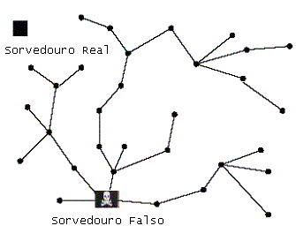
Figura 2 - Ataque de Spoofing
Encaminhamento seletivo

Nesse tipo de ataque o nodo malicioso, que está na rota que a informação deve seguir, pode se recusar a enviar a mesma. Uma forma simples desse ataque é quando um nodo funciona como um buraco negro [6], se recusando a enviar todas as informações que chegam a ele.
Um ataque de encaminhamento seletivo é mais eficaz quando o nodo que faz esse ataque está na rota principal da Rede de Sensores, pois mais informações irão passar por esse nodo. A figura abaixo mostra um tipo de ataque de encaminhamento seletivo.

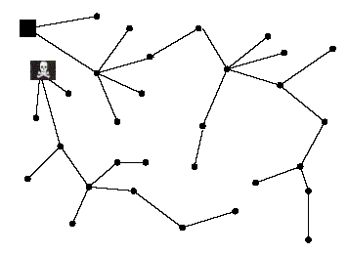
Figura 3 – Ataque de encaminhamento seletivo

Ataque de inundação de HELLO

Muitos protocolos de roteamento necessitam que os nodos sensores enviem pacotes de HELLO para que seus vizinhos saibam que eles existem. Porém, um nodo malicioso de maior porte pode enviar esse tipo de pacote para a quantidade máxima de nodos sensores que ele consiga, para que estes aceitem suas mensagens como sendo autênticas. Então os nodos sensores mudarão suas rotas e tentarão enviar mensagens para os nodos maliciosos, mas não irão conseguir, pois são de menor porte. A figura abaixo mostra um exemplo de um ataque de inundação de HELLO.

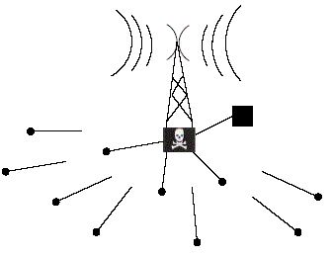
Figura 4 - Ataque de inundação de HELLO

Ataque Sybil

A figura abaixo mostra um exemplo do tipo de ataque Sybil [9]. Um nodo malicioso ‘A’ apresenta várias identidades que não existem (‘A1’, ‘A2’ e ‘A3’), e faz com que o nodo ‘B’ pense que o próximo nodo do roteamento é o nodo ‘A1’, logo o nodo ‘B’ nunca vai conseguir enviar uma mensagem para ‘A1’, pois ele não existe, conseqüentemente não vai enviar mensagens para o nodo real ‘C’.
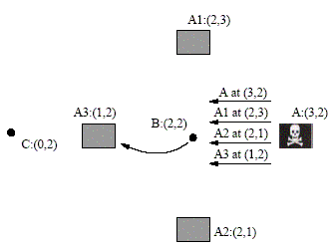
Figura 5 - Ataque Sybil

Considerações

Estes ataques mostram a necessidade de se utilizar algum mecanismo de segurança em Redes de Sensores Sem Fio, nesse trabalho serão apresentadas algumas soluções (algoritmos de criptografia) que visam tornar o processo de comunicação nestas redes mais seguro.

4. Criptografia

Nesse capítulo serão descritos os algoritmos criptográficos que foram utilizados nesse trabalho para que os aspectos relacionados à segurança fossem avaliados. No início será dada uma breve explicação da criptografia, e só depois serão analisados os referidos algoritmos.
A palavra criptografia vem das palavras gregas: "kryptos", que significa oculto, envolto, escondido, e "graphos", que significa escrever. Logo, criptografar significa escrever de forma oculta, ou seja, escrever de uma forma que as pessoas não autorizadas não tenham acesso à informação. A criptografia, desde o seu surgimento, evoluiu muito e hoje existem vários tipos de algoritmos com diferentes complexidades que provêm diferentes níveis de segurança. Porém, não é o objetivo deste trabalho o estudo da criptografia, e sim o impacto desta nas Redes de Sensores Sem Fio.
O uso da criptografia nas RSSFs pode anular ou diminuir a gravidade da grande maioria dos tipos de ataque apresentados no Capítulo 3. Entretanto, devido as limitações de recursos (energia, processamento, memória) existente nos nodos sensores a escolha de um algoritmo para cifrar e decifrar as mensagens enviadas por esses nodos não é uma tarefa trivial. Isto porque, quanto mais complexo (em termos de processamento e tamanho da chave) for o algoritmo, maior segurança ele oferece, porém, mais energia será gasta e, conseqüentemente, o tempo de vida das RSSFs diminuirá.
Neste trabalho foram utilizados, no estudo do impacto da criptografia nas Redes de Sensores Sem Fio, quatro diferentes algoritmos criptográficos. O Skipjack e o RC5, que já estavam disponíveis na versão 1.1.6 do TinyOS (versão utilizada para a realização dos testes) e o DES e o TEA que foram implementados nesse trabalho de graduação. Descrições detalhadas de cada um desses algoritmos são apresentadas a seguir.

4.1. TEA – Tiny Encryption Algorithm

O TEA [20] foi proposto inicialmente pelos pesquisadores David Wheeler e Roger Needham da Universidade de Cambridge, para ser usado em plataformas que não possuem grande poder de processamento. O princípio básico desse algoritmo é um dos mais simples da criptografia, é baseado apenas em um grande número de iterações com XORs e somas na hora de cifrar e XORs e subtrações na hora de decifrar. Isso faz com que a sua complexidade diminua e o seu desempenho melhore. Estima-se que o TEA seja, pelo menos, três vezes mais rápido que o DES.
O Tiny Encryption Algorithm é um algoritmo de chaves simétricas, ele trabalha com blocos de 64 bits de mensagem e com uma chave de 128 bits, que se subdivide em quatro sub-chaves (K[0..3]) de 32 bits cada. A quantidade de iterações mais comumente usada na execução do TEA, e que foi utilizada nos testes de performance desse trabalho, é de trinta e dois ciclos (com sessenta e quatro operações), com isso o processamento não se torna tão pesado e a segurança não fica em segundo plano. O processamento para cifrar uma mensagem no TEA é simples, primeiro a mensagem é dividida em dois blocos de 32 bits (Y e Z), cada bloco é processado de três maneiras diferentes, em seguida é feito um XOR entre esses três processamentos e o resultado final é somado ao outro bloco.
Desde sua criação, em 1994, não foi descoberto um método matemático para quebrar o TEA. Sendo assim, só é possível encontrar a mensagem original sem o conhecimento prévio da chave secreta por força bruta, ou seja, deve-se tentar chave por chave até a exaustão. Como a chave utilizada no TEA é de 128 bits, é inviável a sua quebra por esse método.
A seguir, a figura mostra um resumo do funcionamento básico do algoritmo criptográfico TEA.

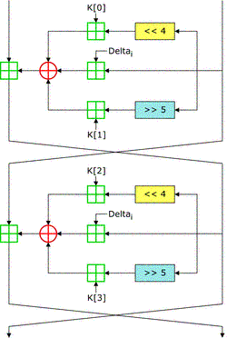
Figura 6 - Esquema do funcionamento básico do TEA

4.2 Skipjack

O Skipjack [8] foi proposto e patrocinado pelo governo norte-americano, através da Agência Nacional de Segurança (NSA), na década de 1980. O seu projeto era inicialmente secreto, e esse foi um dos motivos por ele ter sido aguardado com tanto entusiasmo pelo público. Em 24 de junho de 1998, o Skipjack foi liberado para uso individual.
O Skipjack é um algoritmo simétrico, que cifra blocos de 64 bits utilizando uma chave de 80 bits. Esse algoritmo utiliza, basicamente, uma função de permutação G e duas regras (A e B). Inicialmente, a mensagem é dividida em quatro partes (w₁ a w₄), essas partes são permutadas alternadamente por uma quantidade de vezes fixa de acordo com as regras A e B.
A seguir, como exemplo, é mostrada uma breve explicação sobre os passos da regra A (a regra B é feita de forma similar) e uma figura que representa as regras A e B:
- G permuta w₁;
- O novo w₁ é um XOR da saída da permutação G, do counter e de w₄;
- As palavras w₃ e w₄ recebem, respectivamente, w₂ e w₃;
- O novo w₂ é a saída da permutação G;
- O contador é incrementado de um.

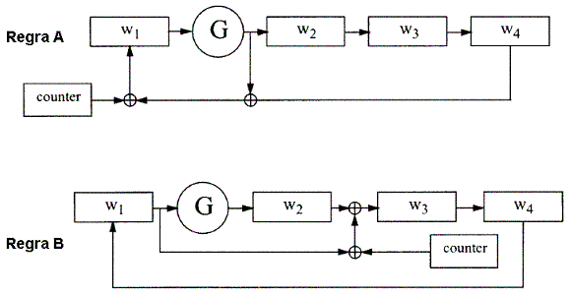
Figura 7 - Esquema das regras A e B do Skipjack

Para decifrar a mensagem deve-se seguir o caminho inverso de cifrar, utilizando o permutador G⁻¹.
Levando em consideração que o custo do poder de processamento dobra a cada dezoito meses, vai demorar pelo menos 25 anos para que a quebra por exaustão do Skipjack seja feita no mesmo período de tempo que a quebra do DES é feita atualmente.

4.3 RC5 – Rivest Cipher 5

Também chamado de “Ron’s Code”, esse algoritmo foi desenvolvido em 1994 por Ronald Rivest, professor do Instituto de Tecnologia de Massachusetts (MIT). O RC5 [21] é bastante conhecido pela sua simplicidade e velocidade. Esse algoritmo pode ser parametrizado pelo tamanho do bloco a ser cifrado, pelo número de iterações e pelo tamanho da chave, que podem ser ajustados para prover diferentes níveis de segurança e performance. Nesse trabalho de graduação será utilizada uma chave de 768 bits, o tamanho da mensagem será de 64 bits e serão feitas 12 iterações para cifrar e decifrar a mensagem.
A parte mais complexa do RC5 é o processamento da chave, visto que os atos de cifrar e decifrar a mensagem podem ser implementados em poucas linhas de código de uma maneira eficiente. A Figura 8 representa um esquema de como funciona a criptografia RC5.

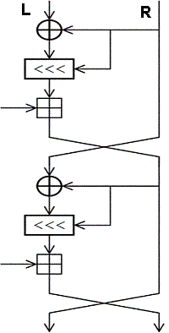
Figura 8 - Esquema do funcionamento do RC5
Primeiramente a mensagem é dividida em duas partes iguais de 32 bits (L e R), o próximo passo é fazer com que L seja um XOR entre L e R, após isso, é feita uma rotação em L de acordo com R e, por fim, soma-se uma sub-chave a L. Em seguida, é feito o mesmo processamento em cima de R.

4.3 DES – Data Encryption Standard

O DES [22, 23] é o algoritmo criptográfico mais conhecido do mundo. Esse algoritmo foi criado por Horst Feistel, que inicialmente o chamou de LUCIFER, só ganhando o seu nome atual após sofrer algumas modificações pela NBS (National Bureau of Standards). Durante muito tempo, esse algoritmo foi usado pelo governo norte-americano e pela maioria dos bancos. Em alguns documentos, o DES pode ser chamado de DEA (Data Encryption Algorithm).
O DES é um algoritmo simétrico que cifra blocos de 64 bits utilizando uma chave secreta de mesmo tamanho, onde apenas 56 bits dessa chave são utilizados para cifrar a mensagem, os 8 bits restantes servem para calcular a sua integridade, usando o bit de paridade.
O primeiro passo do DES é calcular 16 novas sub-chaves de 48 bits a partir da chave original de 56 bits, esse calculo é feito através de permutações de tabelas e rotações à esquerda. Para cifrar a mensagem, são feitas várias permutações por tabelas e 16 iterações, onde cada iteração expande a metade da mensagem (32 bits) para 48 bits, faz um XOR com uma das sub-chaves e comprime o resultado utilizando as S-BOXs. Para decifrar, é utilizado o mesmo processo do algoritmo de cifrar, porém a ordem das sub-chaves utilizada nas iterações é invertida. Este processo de cifragem é apresentado na Figura 9.

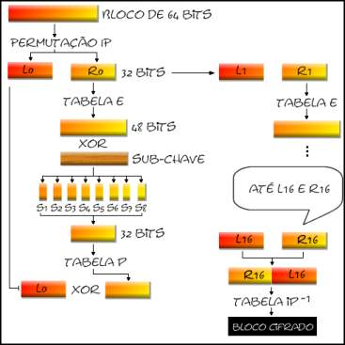
Figura 9 - Processo de cifrar a mensagem no DES

5 Plataforma de Desenvolvimento

Para que o estudo do impacto dos algoritmos criptográficos (Capítulo 4) nas Redes de Sensores Sem Fio fosse realizado, foram utilizadas ferramentas de software e de hardware que estão relacionadas abaixo.

- Software:
  - A plataforma de desenvolvimento TinyOS;
  - A camada de criptografia TinySec;
- Hardware:
  - A plataforma Mica2;

Todos os itens acima serão explicados detalhadamente nas seções seguintes.

5.1 Software

5.1.1 TinyOS

TinyOS é um sistema operacional de código aberto, desenvolvido para as Redes de Sensores Sem Fio. O objetivo inicial na criação desse sistema era fazer com que as operações simultâneas necessárias em RSSFs fossem realizadas com o menor uso de recursos computacionais possível.
O simulador do TinyOS para as Redes de Sensores se chama TOSSIM, que foi desenvolvido para facilitar a criação de aplicações. O TOSSIM possui também uma ferramenta gráfica, chamada TinyViz, que possibilita, através de vários plugins, a visualização e a interação com simulações que estão sendo rodadas. As figuras a seguir mostram, respectivamente, um ambiente rodando o TOSSIM em modo texto e outro em modo gráfico (com TinyViz).

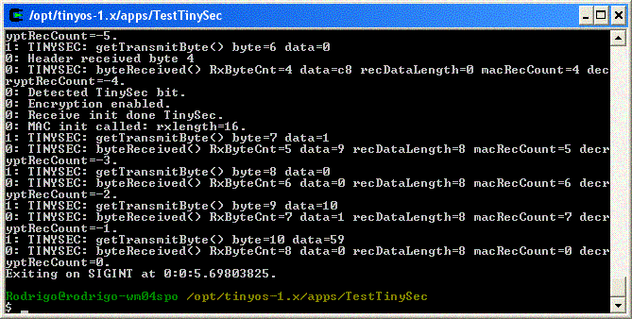
Figura 10 - Simulação em modo texto no TOSSIM

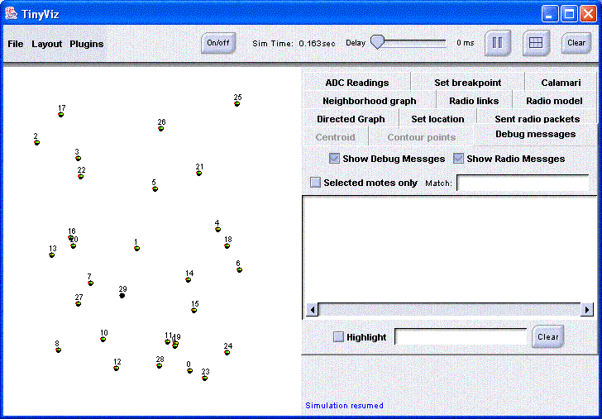
Figura 11 - Simulação usando o TinyViz
A linguagem utilizada para o desenvolvimento de algoritmos e aplicações no TinyOS é nesC, que é um dialeto da linguagem de programação C. Uma característica diferencial do nesC, é que os programas são escritos em dois escopos, um para a especificação (interface) e outro para implementação, formando componentes que podem ser ligados para o funcionamento do programa. Essa implementação em componentes é muito comum em linguagens de programação para hardware (VHDL, systemC, etc).

5.1.2 TinySec

TinySec é uma camada de criptografia do TinyOS que oferece autenticidade, integridade e confidencialidade. Atualmente, o TinySec oferece apenas a criptografia de chaves simétricas, onde a chave secreta é distribuída na programação dos sensores. O algoritmo para cifrar a mensagem pode ser qualquer algoritmo simétrico (que deve ser implementado na plataforma TinyOS).
No TinySec existem três modos de funcionamento, que são explicados abaixo (a figura 12 ilustra esses tipos):

- SendMsgCRC: envia a mensagem usando um CRC (sem o TinySec) (a);
- SendMsg: envia a mensagem apenas utilizando o MAC (b);
- SendMsgEncryptAndAuth: envia a mensagem utilizando o MAC e cifrando a mensagem (c).

Figura 12 - Tipos de funcionamento do TinySec
Os dois últimos modos de funcionamento descritos acima adicionam uma quantidade de bits diferente ao pacote final de dados que será enviado, e isso faz com que o consumo de energia em um nodo sensor aumente, pois o sensor terá que transmitir uma maior quantidade de bits. Esse acréscimo de bits ao pacote final se dá, principalmente, pelo MAC (Message Authentication Code), uma função que calcula um checksum (a partir de um algoritmo criptográfico) que será usado para verificar a autenticidade e a integridade da mensagem.
A tabela abaixo mostra a quantidade de bits que foram adicionados ao pacote normal (sem o TinySec) em cada modo de funcionamento do TinySec.

Tabela 1 - Quantidade de bits adicionados pelo TinySec
Modo de funcionamento | Quantidade de bits adicionados ao pacote normal (sem o TinySec) | Quantidade de bits final
SendMsgCRC | 0 Bytes | 36 Bytes
SendMsg | 1 Bytes | 37 Bytes
SendMsgEncryptAndAuth | 5 Bytes | 41 Bytes

O funcionamento básico do TinySec no modo SendMsgEncryptAndAuth (modo mais completo do TinySec) é feito da seguinte forma: antes de transmitir um pacote, cada nodo, primeiramente, cifra a mensagem (usando um algoritmo criptográfico escolhido previamente) e aplica a Message Authentication Code (MAC), uma poderosa função hash criptográfica (que usa o mesmo algoritmo escolhido para cifrar a mensagem) para garantir a integridade dos dados. Ao receber um pacote, o primeiro passo do nodo é verificar se os dados não foram modificados utilizando o MAC, e só depois decifrar a mensagem.
A escolha da chave criptográfica é feita a partir de um arquivo que é criado na primeira vez que o TinySec é utilizado. O TinySec pode funcionar tanto no TOSSIM, quanto nas plataformas Mica e MICA2.

5.3 Hardware

5.2.1 Mica2

Os nodos sensores utilizados nesse trabalho de graduação podem ser divididos em duas partes: Mica2, faz o processamento, recebimento e envio das informações, e a placa de sensor (Sensor Board) que captura, através de sensores as informações que devem ser utilizadas. As figuras a seguir mostram, respectivamente, o Mica2 e o Sensor Board.

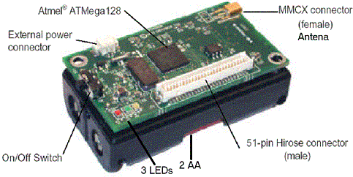
Figura 13 - Plataforma Mica2

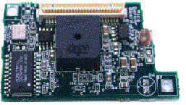
Figura 14 - Sensor Board

Abaixo são mostradas algumas características do Mica2:

- Processador
  - Consumo – Ativo: 8mA; Dormindo: 15uA.
  - Microcontrolador – Atmega128L
  - Clock – 7.3728 MHz
  - Memória FLASH – 128KB
  - Memória SRAM – 4KB
- Rádio
  - Taxa de transmissão: 38.4 Kbps
  - Alcance: 500 ft
  - Consumo – Ativo: 27mA(TX Máximo) e 10mA(RX); Dormindo: <1uA.

O Sensor Board tem sensor de temperatura, de som, de iluminação, entre outros.

6. Metodologias Utilizadas

Esse capítulo tem como objetivo esclarecer como foram feitas as avaliações para a conclusão deste trabalho, ou seja, as metodologias que foram utilizadas para que fosse descoberto o impacto (em relação à memória e ao consumo de energia) da utilização de segurança nas Redes de Sensores Sem Fio.
A energia gasta por um nodo sensor (ou qualquer outro dispositivo eletrônico) é calculada multiplicando-se a potência consumida pelo intervalo de tempo em que foi utilizada essa potência. Como a potência é igual a corrente multiplicada pela tensão, pode-se calcular a energia gasta, em Joules, de um nodo sensor através da seguinte equação:

$$E=V×I×ΔT\text{.}$$
Equação 1 - Cálculo da energia gasta

Cada elemento da equação acima é explicado em seguida:

- E – energia gasta por um nodo sensor em Joules;
- V – tensão contínua em Volts;
- I – corrente drenada em Amperes;
- ∆T – intervalo de tempo em Segundos.

A tensão do Mica2 (o hardware utilizado nos testes, como foi dito no Capítulo 5) poderia ser medida utilizando-se um multímetro, porém foi adotada a tensão como sendo a ideal (3 Volts), visto que a alimentação do Mica2 é feita através de duas pilhas AA de1.5V em série. Logo, para cálculos do consumo da CPU e de transmissão de rádio foi utilizada a tensão 3 Volts, pois o VCC alimenta tanto o Atmega128L (processador do Mica2) como o CC1000 (rádio do Mica2) [29].
Para que fosse descoberta a corrente drenada no Mica2 em relação à CPU e ao rádio foram utilizada as seguintes estratégias:

- Descobrir a tensão drenada pela CPU – foi utilizada uma aplicação que utiliza somente a CPU, deixando todos os outros componentes do nodo sensor ociosos.

- Descobrir a tensão drenada pelo rádio – foi utilizada uma aplicação onde o nodo sensor transmitia pacotes em sua potência máxima.

Para medir a corrente drenada pode-se usar um amperímetro ou um resistor shunt de 0.98Ω em série com a alimentação de um osciloscópio medindo a queda de tensão do resistor. Os valores encontrados são mostrados na tabela a seguir.

Tabela 2 – Corrente drenada pelos componentes do Mica2
Componente | Corrente (mA) | Tensão (V) | Estado do componente
CPU | 8 | 3 | Ativo
Rádio | 27 | 3 | TX a +10 dBm

Como, na equação 1, os valores da corrente e da tensão são obtidos através da tabela 2, essa equação fica dependendo apenas do intervalo de tempo, que será obtido da seguinte forma: Um pino de propósito geral do Atmega128L sinalizará o início e o fim do intervalo, onde no início o pino é configurado para nível lógico baixo (0V) e no fim o pino é configurado para o nível lógico alto (3V). Para se descobrir o início e o fim foi utilizado um osciloscópio. A figura abaixo mostra os equipamentos usados nesses testes.

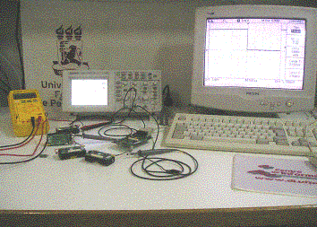
Figura 15 - Equipamentos utilizados nos testes

A aplicação utilizada no nodo sensor durante os testes foi o TestTinySec, que pode ser encontrada na versão 1.1.6 do TinyOS. Esta é uma aplicação muito simples e consiste de um contador que é incrementado e seu valor é em broadcast a cada 250 milisegundos.
Em relação à memória, os dados foram obtidos a partir do relatório de compilação dado pelo comando make mica2, esse comando informa, em bytes, o quanto está sendo utilizado da RAM e ROM.

7. Resultados

Como já foi mencionado no Capítulo 2, as Redes de Sensores Sem Fio têm várias limitações em relação à memória, ao processamento da CPU e, principalmente, à energia. Portanto, para se implementar uma RSSF deve-se, primeiramente, escolher o nível de segurança desejado, pois a utilização de mecanismos relacionados à segurança está diretamente ligada às limitações das RSSFs.
Em relação à memória, o impacto do uso de algoritmos de criptografia é relacionado ao acréscimo de linhas de código e à quantidade de variáveis globais existentes nesse código. Já em relação ao gasto de energia, o processamento da CPU o influencia diretamente, pois o algoritmo criptográfico faz com que o processador do nodo sensor (Capítulo 2) fique mais tempo ocupado, conseqüentemente, consuma mais energia. O rádio é outro componente que influencia na energia gasta pelo nodo sensor em uma rede segura, pois o TinySec (camada de segurança utilizada nas Redes de Sensores) aumenta o tamanho do pacote a ser enviado principalmente pelo acréscimo do MAC, como foi mostrado na figura 12 e na tabela 1 do Capítulo 5, e isso faz com que o sensor seja obrigado a passar mais tempo enviando dados, aumentando o consumo de energia.

7.2. Resultados Obtidos

Nesta seção serão mostrados os resultados obtidos utilizando-se, como foi visto no Capítulo 4, quatro diferentes algoritmos de criptografia: TEA, Skipjack, RC5 e o DES. A escolha de qual algoritmo deve ser utilizado pode ser feita através do TinySec, especificamente no arquivo “TinySecC.nc”. Além de utilizar os algoritmos criptográficos, também foi realizado os testes sem utilizar o TinySec, ou seja, uma Rede de Sensor Sem Fio sem segurança, para que a comparação fosse possível.
Os testes foram feitos seguindo as metodologias vistas na seção 6.1. Como o objetivo do trabalho é calcular o impacto da segurança nos nodos sensores, o consumo de energia foi medido apenas para o envio de dados e para o processo de cifrar a mensagem, visto que, geralmente, a mensagem apenas é decifrada nas estações base (ou nodos sorvedouros), que podem ter maior poder de processamento e maior quantidade de energia, como foi visto no Capítulo 2.
Essa seção foi dividida em 3 subseções, onde cada uma apresenta o impacto relacionado a uma parte do hardware do Mica2, assim, as subseções apresentarão, respectivamente, estudos detalhados sobre: Rádio, CPU e Memória.

7.2.1. Rádio

A utilização do TinySec, dependendo do seu modo de funcionamento, pode aumentar a mensagem em 1 ou 5 bytes. Isso faz com que o nodo sensor precise enviar pelo rádio um pacote de tamanho maior, consumindo mais energia.
Logo, para se descobrir o tempo em que o rádio estava sendo utilizado para envio em cada modo de funcionamento do TinySec, foram feitas medições onde o início era sinalizado quando o Mica2 já tinha acesso ao meio e estava iniciando a transmissão dos bytes do pacote e o fim era sinalizado quando o Mica2 terminava de transmitir o pacote.
As medições para os diferentes tipos de funcionamento do TinySec foram as seguintes:

- TinySec desabilitado (padrão): 15,00ms
- Com autenticação: 15,40ms
- Com criptografia e autenticação: 17,10ms

Para validar esses valores, foi feito um cálculo da velocidade de transmissão, tomando como exemplo o modo de funcionamento com criptografia e autenticação, o tempo gasto foi de 17,10ms para enviar 41 bytes (tabela 1), ou seja, 328 bits (41 x 8). Logo, de acordo com a equação 2, os valores medidos são válidos, pois a taxa de transmissão do CC1000 (rádio do Mica2, como foi mostrado no Capítulo 5) é de 19.200 bps.

$$T_{x}=\frac{\text{328}\text{bits}}{\text{17}\text{.}1\text{ms}}=\text{19}\text{.}\text{181}\text{bps}\text{.}$$
Equação 2 – Validação das medições do Rádio

O resultado final do gasto de energia do rádio do Mica2 é mostrado na tabela 3, onde os resultados foram calculados de acordo com a equação 1, pegando os valores da tabela 2 e os tempos medidos para cada modo de funcionamento do TinySec.

Tabela 3 – Gasto de energia do Rádio do Mica2
Tipo do pacote | Número de bytes | Tempo (ms) | Energia (mJ) | Aumento percentual
Padrão | 36 | 15.00 | 1.215 | -
Com autenticação | 37 | 15.40 | 1.247 | 2.6
Com criptografia e autenticação | 41 | 17.10 | 1.385 | 13.99

7.2.2. CPU

O acréscimo do consumo de energia causado pela CPU é devido à criptografia da mensagem e ao cálculo do MAC (que usa também o mesmo algoritmo usado no processo de cifrar a mensagem). Além do comparativo entre o gasto de energia, foi utilizada a equação 3 para comparar o número de ciclos de CPU utilizados em cada algoritmo.

$$\text{Ciclos}=\text{Fcpu}×ΔT\text{.}$$
Equação 3 – Cálculo do número de ciclos

Onde “Fcpu” é a freqüência que a CPU opera (no caso do ATmega128L é 7.3728MHz) e “ΔT” é o intervalo de tempo que a CPU foi utilizada. As tabelas a seguir mostram, respectivamente, o comparativo entre os algoritmos para cifrar a mensagem e para calcular o MAC.

Tabela 4 – Impacto na CPU para cifrar a mensagem
Algoritmo | Tempo (ms) | Ciclos de Clock | Energia (μJ)
TEA | 2,56 | 18.874,4 | 61,44
Skipjack | 2,16 | 15.925,2 | 51,84
RC5 | 1,50 | 11.059,2 | 36,00
DES | 608 | 4.482.662,4 | 14.592,00

Tabela 5 – Impacto na CPU para calcular o MAC
Algoritmo | Tempo (ms) | Ciclos de Clock | Energia (μJ)
TEA | 5,07 | 37.380,1 | 121,68
Skipjack | 2,99 | 22.044,6 | 71,76
RC5 | 2,08 | 15.335,4 | 49,92
DES | 1208 | 8.906.342,4 | 28.992,00

7.2.3. Memória

Ao se compilar o código para o hardware Mica2 (make mica2), o compilador do TinyOS gera um relatório que contém a ocupação da memória ROM (FLASH) e da memória RAM (SRAM). Logo, os resultados mostrados a seguir foram baseados nesse relatório.
Para o teste de ocupação de memória foi utilizado o TinySec nos três modos de operação, além de utilizar o TinyOS sem o TinySec. No modo TinySec apenas com CRC comprovou-se, pelo comparativo da memória, que, apesar de não usar nenhum processo de segurança, a camada está presente. A aplicação utilizada foi a TestTinySec, que já foi explicada na seção 6.1.
As tabelas a seguir mostram os resultados obtidos para os quatro algoritmos criptográficos utilizados com a aplicação TestTinySec. O campo “% ROM” (“% RAM”) mostra qual a porcentagem utilizada da ROM (RAM) foi destinada ao respectivo algoritmo.

Tabela 6 – Impacto do TEA na ocupação de memória
Modo | ROM (bytes) | % ROM | RAM (bytes) | % RAM
Sem utilizar o TinySec | 10510 | - | 444 | -
Modo padrão | 17884 | 41,23 | 696 | 36,21
Somente autenticação | 17882 | 41,23 | 696 | 36,21
Criptografia e autenticação | 17884 | 41,23 | 696 | 36,21

Tabela 7 – Impacto do Skipjack na ocupação de memória
Modo | ROM (bytes) | % ROM | RAM (bytes) | % RAM
Sem utilizar o TinySec | 10510 | - | 444 | -
Modo padrão | 19672 | 46,57 | 704 | 36,93
Somente autenticação | 19670 | 46,57 | 704 | 36,93
Criptografia e autenticação | 19672 | 46,57 | 704 | 36,93

Tabela 8 – Impacto do RC5 na ocupação de memória
Modo | ROM (bytes) | % ROM | RAM (bytes) | % RAM
Sem utilizar o TinySec | 10510 | - | 444 | -
Modo padrão | 18318 | 42,62 | 872 | 49,08
Somente autenticação | 18316 | 42,62 | 872 | 49,08
Criptografia e autenticação | 18318 | 42,62 | 872 | 49,08

Tabela 9 – Impacto do DES na ocupação de memória
Modo | ROM (bytes) | % ROM | RAM (bytes) | % RAM
Sem utilizar o TinySec | 10510 | - | 444 | -
Modo padrão | 31534 | 66,67 | 792 | 43,94
Somente autenticação | 31532 | 66,67 | 792 | 43,94
Criptografia e autenticação | 31534 | 66,67 | 792 | 43,94

8. Conclusões

O objetivo desse trabalho foi apresentar um estudo sobre o impacto da utilização de criptografia em Redes de Sensores Sem Fio. Para isso, foi apresentado o funcionamento básico de uma RSSF, as limitações desse tipo de rede, as vulnerabilidades, os principais tipos de ataque, como seriam feitas as medições de tempo e, finalmente, o resultado do impacto da criptografia, que foi realizado levando em consideração o consumo de energia e a ocupação da memória.
Em relação à memória, o acréscimo ao se utilizar o TinySec foi de aproximadamente 8 KB, exceto para o DES (21 KB), que utiliza muitos arrays globais que são necessários para o funcionamento do algoritmo. Esse acréscimo, utilizando um hardware que tenha 128 KB, não é um aumento significativo levando em consideração os benefícios de segurança alcançados.
O acréscimo do consumo de energia causado pela CPU (nos algoritmos de menor processamento) não causa praticamente nenhum impacto, pois esse fica na faixa dos microjoules. Porém, não é aconselhável utilizar algoritmos como o DES, onde o tempo de processamento é muito alto e, através dos valores encontrados, limitaria muito o tempo de vida de um nodo sensor.
Já em relação ao consumo do Rádio, há um aumento de, aproximadamente, 2,6% para enviar mensagens apenas com autenticação e de 13,99% para enviar dados cifrados e com autenticação. Porém, para aplicações que necessitam de segurança, esse aumento não é tão representativo.

8.1. Dificuldades Encontradas

Algumas dificuldades foram encontradas nesse trabalho, uma delas foi ter que estudar Redes de Sensores Sem Fio desde o início (sem base sobre esse assunto), inclusive a linguagem nesC, que, apesar de ser parecida com C, tem algumas diferenças significativas que dificultaram muito a implementação dos algoritmos criptográficos, principalmente o DES que tem uma implementação bastante complexa.

8.2. Trabalhos Futuros

Entre as propostas de trabalhos futuros, temos a implementação de vários outros algoritmos, como o AES [27] e o Blowfish [28], para se verificar o impacto desses em Redes de Sensores Sem Fio. Em seguida, pode-se pensar na extensão dos testes, para verificar a rede como um todo, analisando não somente os nodos sensores separadamente. Um exemplo disso seria verificar o atraso que a informação sofreria comparando uma RSSF segura e uma que não utiliza aspectos de segurança.

9. Referências

[1] Miguel Elias Mitre Campista, Otto Carlos Muniz Bandeira Duarte, “Segurança em Redes de Sensores Sem Fio”.

[2] Ana Paula Ribeiro da Silva, Fernando Augusto Teixeira, Hao Chi Wong, José Marcos S. Nogueira, “Aspectos de Detecção de Intrusos em Redes de Sensores sem Fio”.

[3] Antonio A.F. Loureiro, José Marcos S. Nogueira, Linnyer Beatrys Ruiz, Raquel Aparecida de Freitas Mini, Eduardo Freire Nakamura, Carlos Maurício Seródio Figueiredo, “Redes de Sensores Sem Fio”.

[4] Sérgio de Oliveira, José Marcos Silva Nogueira, Hao Chi Wong, “Segurança em Redes de Sensores Sem Fio”.

[5] Chris Karlof, Naveen Sastry, David Wagner, “TinySec: User Manual”.

[6] Chris Karlof, David Wagner, “Secure Routing in Wireless Sensor Networks: Attacks and Countermeasures”.

[7] TinyOS. Disponível em http://webs.cs.berkeley.edu/tos/

[8] “SKIPJACK and KEA Algorithm Specifications: version 2.0”. Disponível em http://www.jya.com/skipjack-spec.htm

[9] James Newsome, Elaine Shi, Dawn Song, Adrian Perrig, “The Sybil Attack in Sensor Networks: Analysis & Defenses”.

[10] Chris Karlof, Naveen Sastry, David Wagner, “TinySec: Performance Characteristics”.

[11] Chris Karlof, Naveen Sastry, David Wagner, “TinySec: A Link Layer Security Architecture for Wireless Sensor Networks”.

[12] Adrian Perrig, Robert Szewczyk, Victor Wen, David Culler, J. D. Tygar, "SPINS: Security Protocols for Sensor Networks".

[13] Kalyani Anipindi, "Routing in Sensor Networks".

[14] Shane Eisenman, "SPIN and Directed Diffusion".

[15] Xiaomin Zhu, "Sensor Protocol for Information via Negotiation (SPIN)".

[16] Patrick Downey, Rachel Cardell-Oliver, "Evaluating the Impact of Limited Resource on the Performance of Flooding in Wireless Sensor Networks" in Conference on Dependable Systems and Networks, Florence July 2004.

[17] David Malan, "Crypto for Tiny Objects".

[18] Yee Wei Law, Jeroen Doumen, Pieter Hartel, "Survey and Benchmark of Block Ciphers for Wireless Sensor Networks".

[20] Shuang Liu, Olga V. Gavrylyako, Phillip G. Bradford, “Implementing the TEA algorithm on Sensors”.

[21] Ronald L. Rivest, "The RC5 Encryption Algorithm".

[22] J. Orlin Grabbe, "The DES Algorithm Illustrated".

[23] Simon Singh, "The Code Book".

[24] Joanna Kulik, Wendi Rabiner, Hari Balakrishnan, "Adaptive Protocols for Information Dissemination in Wireless Sensor Networks" in Proc. 5th ACM/IEEE Mobicom Conference, Seattle, WA, August 1999.

[25] Wendi Heinzelman, Anantha Chandrakasan, and Hari Balakrishnan, “Energy-Efficient Communication Protocols for Wireless Microsensor Networks” in Proc. Hawaaian Int'l Conf. on Systems Science, January 2000.

[26] Chalermek Intanagonwiwat, Ramesh Govindan, Deborah Estrin, "Directed diffusion: A scalable and robust communication paradigm for sensor networks" In Proceedings of the Sixth Annual International Conference on Mobile Computing and Networking (MobiCOM '00), August 2000, Boston, Massachussetts.

[27] J. Daemen, V. Rijmen, “AES Proposal: Rijndael”, Mar. 1999.

[28] Wikipedia, disponível em http://en.wikipedia.org/wiki/Main_Page

[29] Diagramas elétricos do MICA2. Disponível: http://www.tinyos.net/hardware/design/ORCAD_FILES/MICA2/6310-306-01ACLEAN.pdf

